模块二 任务4 农用地地类图斑信息采集
教学课题 | 农用地地类图斑信息采集 |  |  |  |  | 授课学时 |  | 2学时
所属课程 | 自然资源调查与评价 |  |  |  |  | 授课地点 |  | 4510实训室
所选教材 | 《土地资源调查与评价》“十二五”职业教育国家规划教材 |  |  |  |  | 授课对象 |  | 规划2402
上课教师 | 陈嘉敏 |  |  |  |  | 授课时间 |  | 2025年11月21日
教 学 分 析
学习任务 | 本任务是模块二中项目二：农用地数据获取的第四个任务，重点介绍农用地调查项目中独立进行地类图斑的提取和属性录入的方法。在学习农用地地类采集方法，并进行数据的汇总统计的过程中，紧扣《第三次全国土地调查技术规程》，严守制图标准，落实制图精度要求，提高爱岗敬业、求真务实、勇于精进的测绘职业精神。  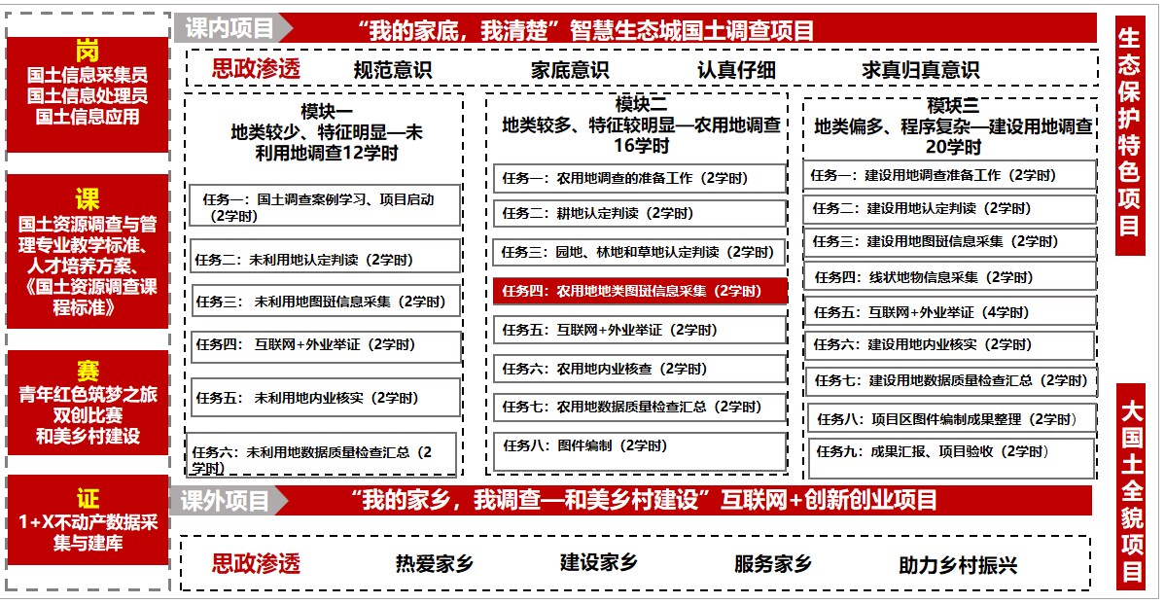  课程标准
学情分析 | 1.知识和技能基础：  知识基础：通过上次课的学习，27位学生学生已经能描述图斑的含义，但70%同学对地类图斑的绘制方法不清楚。  技能基础：29位学生能够独立进行地类的判读工作，但只有3位参加过校企合作项目的同学能很好的在软件中处理地类图斑相互位置关系。  2.认知能力与实践能力  认知能力：29位学生已初步掌握国土调查基础，但对农用地地类图斑的深入理解和空间分析能力有待提升，需增强对地理信息数据的处理能力。  实践能力：95%的学生已经具备基本的ArcGIS软件操作技能，但在实际数据采集、处理及解决具体问题的能力上尚显不足，需加强实践训练。面对国土调查案例或实际问题时，难以灵活应用所学知识。  3.学习特点：  习惯通过测试的方式促进自己的学习，自主学习的意识不强，缺乏细致谨慎的测绘精神。 |  |  |  |  |  | 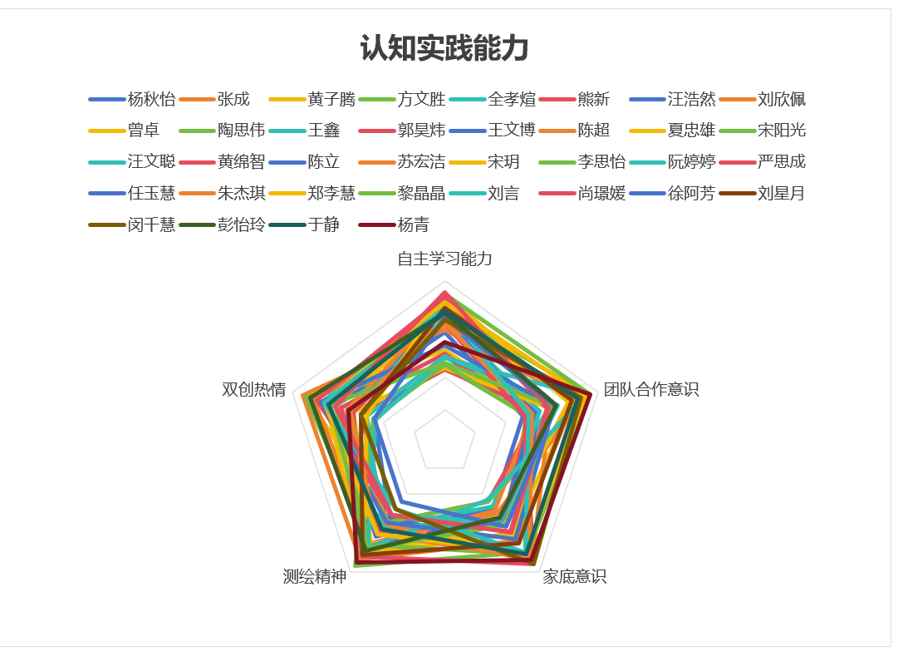  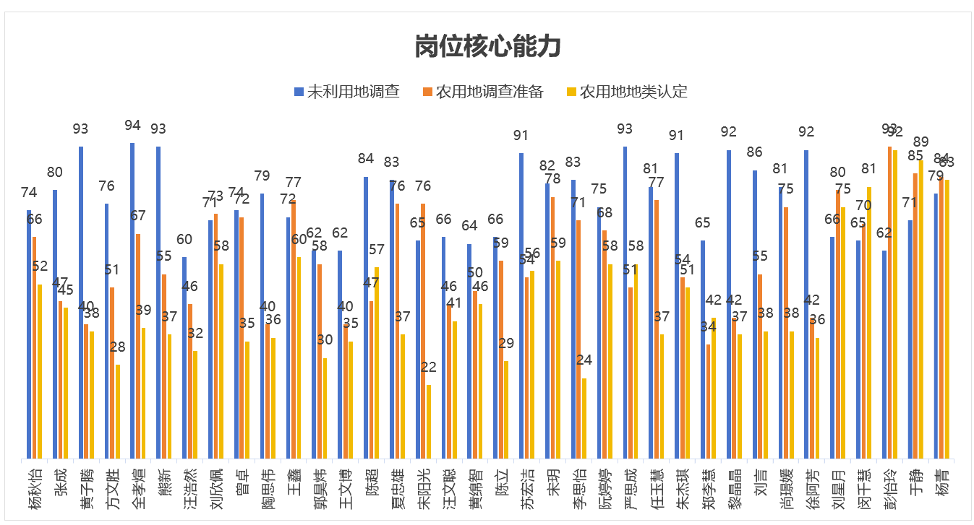
教学目标 | 素质目标 | Q1 |  | 在以小组为单位的农用地地类图斑信息采集过程中，注重数据的准确性和可靠性，培养学生精益求精的测绘精神。
教学目标 | 素质目标 | Q2 |  | 通过了解土地资源的现状和利用情况，引导学生关注土地资源的可持续利用，树立耕地保护和生态文明观念。
教学目标 | 知识目标 | K1 |  | 能准确说出农用地地类图斑的含义和影像特点
教学目标 | 知识目标 | K2 |  | 能总结阐述使用ArcGIS软件进行农用地地类图斑信息采集的步骤方法
教学目标 | 能力目标 | S1 |  | 学生能够根据土地利用现状，准确识别不同类型的农用地地类图斑，具备地类图斑识别和判读能力
教学目标 | 能力目标 | S2 |  | 熟练运用ArcGIS软件进行地类图斑的数据采集和编辑
教学重点 | 使用ArcGIS软件进行农用地地类图斑信息采集的方法  突破方法：课内学习完成智慧生态城农用地调查任务，课外辅以家乡特色调查项目，双线并行，构建岗位工作氛围，提升学生对农用地地类图斑的认知，锻炼农用地图斑采集的能力，破解教学重点
教学难点 | ArcGIS软件中农用地地类图斑相互关系的编辑处理  突破方法：四次练习设计，由易到难逐层推进，逐步从图斑认知到复杂图斑相互关系的处理，重点演示讲解，课内双项目+课外家乡国土调查项目，双线练习，“学育悟评”四维递进，突破教学难点
教 学 策 略
教学组织 | 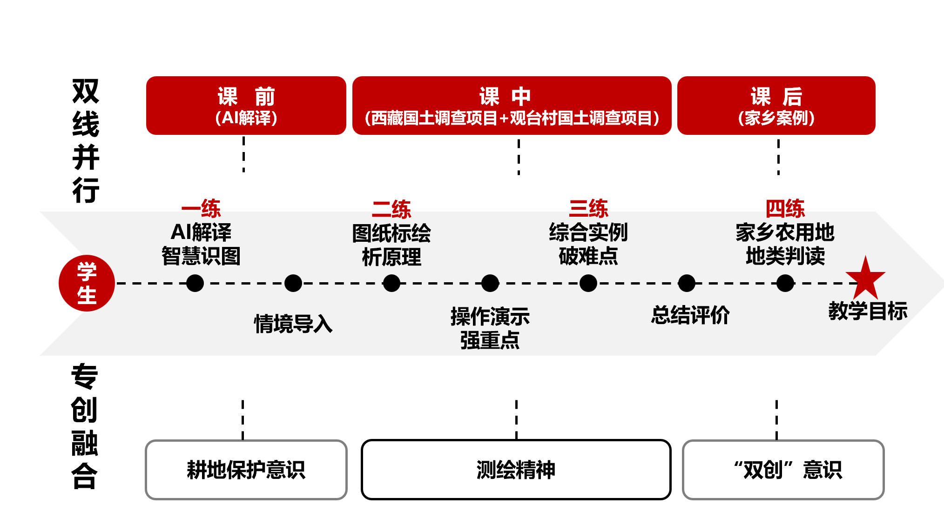
教学方法 | 教师教法：  1.任务驱动法、讨论式教学法：鉴于教学内容涉及到软件操作，我们采用项目式教学，任务驱动的教学方法，营造工作氛围；教学内容涉及到图斑划定正确与否，我们设计讨论式教学法；  2.情景教学法、问题探究法：鉴于学生自主学习意识不强，对测绘精神认知尚浅的问题，我们将思政元素渗透四练任务，以家乡所在地分组，采用情景教学、问题探究、小组合作、任务驱动等教学方法，激发建设家乡热情和助力乡村振兴的责任意识。
教学方法 | 学生学法：  1.小组合作法：根据课前线上发布的学习资源进行自主预习，并以小组为单位完成项目区域地类图斑信息初步采集的任务，在探究过程中获得学习的乐趣  2.探究学习法：以家乡所在地分组，对耕地不同的二级地类进行比较，区分地类之间的异同
教学资源 | 虚拟仿真 |  | 线上平台 |  | 教学资源 |  |  |  | 场地资源 | 数字资源
教学资源 | 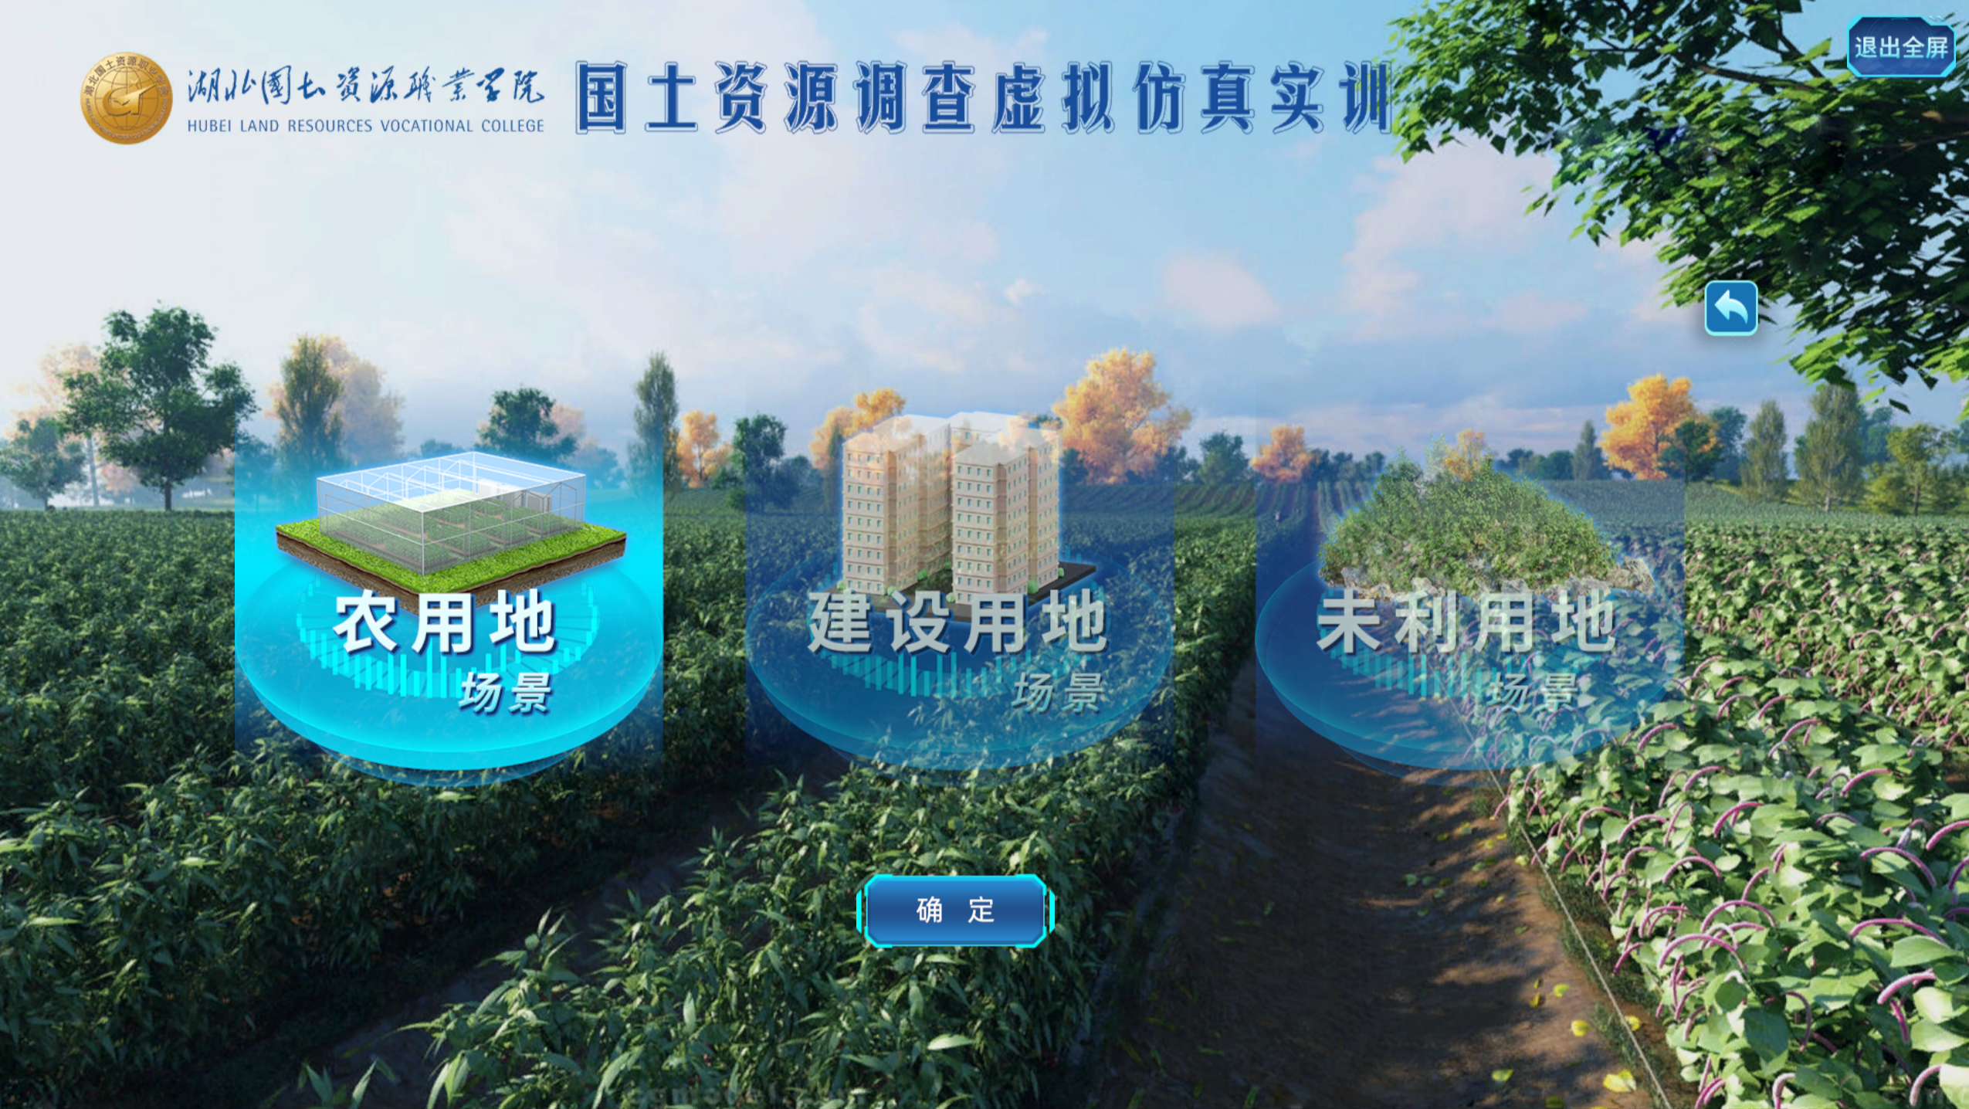  【国土资源调查虚拟仿真实训平台】  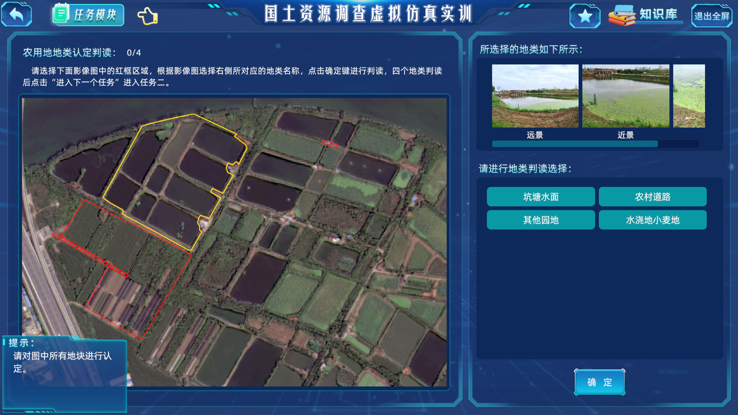  【虚拟仿真实训平台-农用地调查】 |  | 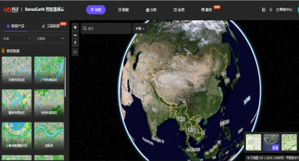【SenseEarth 智能遥感云平台】  【线上教学平台】  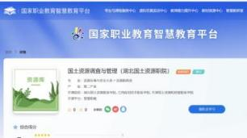  【国土资源调查与管理专业资源库职业教育智慧教育平台】 |  | 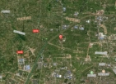  【家乡所在地调查项目数据】  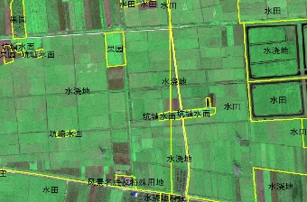【观台村国土调查真实项目数据、图件成果】  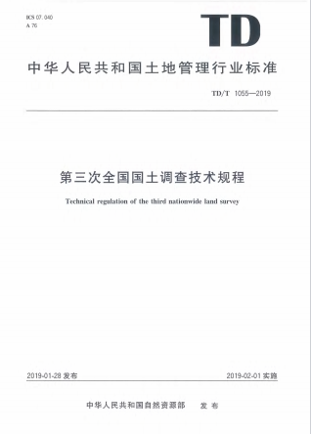  【技术规程等行业标准】 |  |  |  | 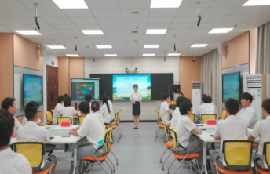  【智慧教室】  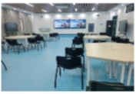  【理实一体化实训机房】 | 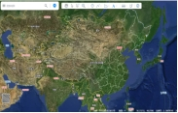  【实景在线卫星地图软件】  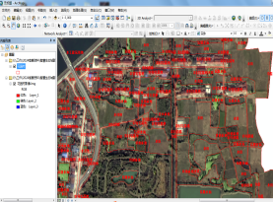  【ArcGIS制图软件】  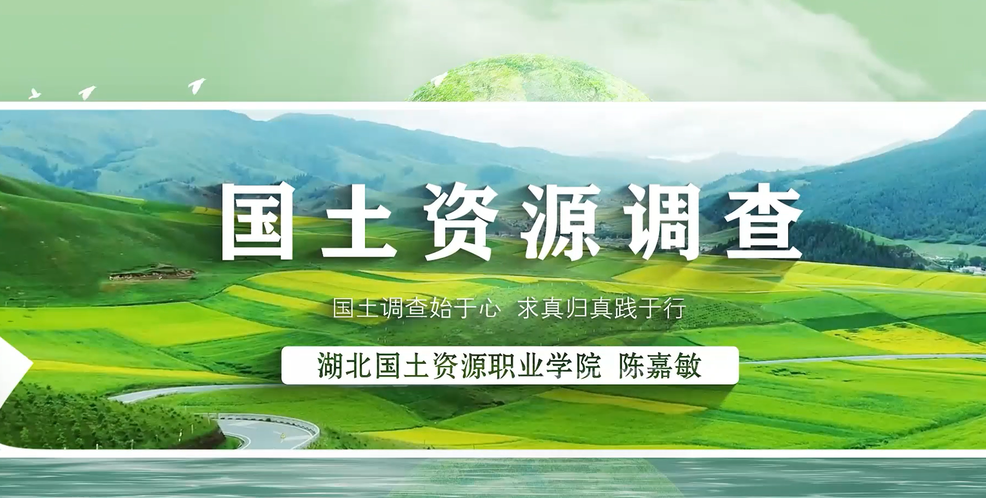  【精品课程线上资源】
教 学 实 施
课 前（学）
教学环节 | 教学内容 | 教师活动 | 学生活动 | 设计意图
课前预习 | 1.【一练（课外项目）】  SenseEarth 智能遥感云AI解译项目区域  2.【学习典型案例】  全国“三调”工作中的20个图斑不实典型案例 | 1.【上传学材】  金课坊线上学习平台上传《农用地地类图斑信息采集》微课、《第三次国土调查技术规程》等学材  2.【发布任务】  要求学生结合学材自主学习地类图斑的信息采集方法，并以小组为单位，登录SenseEarth 智能遥感云平台，AI解译小组项目区域，并上传小组任务成果至线上平台  3.【一评（诊断性评价）】  农用地地类图斑信息采集知识技能基础测评 | 1.【学习材料】  通过线上平台下载学习材料，自主学习地类图斑采集的操作步骤  2.【完成任务】  根据任务要求，以小组为单位，登SenseEarth 智能遥感云平台，尝试AI解译小组项目区域，并上传小组任务成果至线上平台作业附件  3.【看报道明责任】  观看学习自然资源部通报“三调”工作中的20个图斑不实典型案例，参与讨论 | 初步达成目标Q1、K1  1.【翻转课堂】  课前通过发布三调规范及微课等教学资源，重新分配教学时间，课前预习，课中侧重问题的解决和技能的提高  2.【激发兴趣，提高自主学习能力】  结合学材自主练习AI解译地物识别，激发学生学习兴趣，提高自主学习能力  3.【创新创业意识、责任意识】  观看报道明确国土调查工作的责任意识
课 中（育）
教学环节 | 教学内容 | 教师活动 | 学生活动 | 设计意图
情境导入引思考  (10分钟) | 1.【项目背景】  智慧生态城农用地调查项目  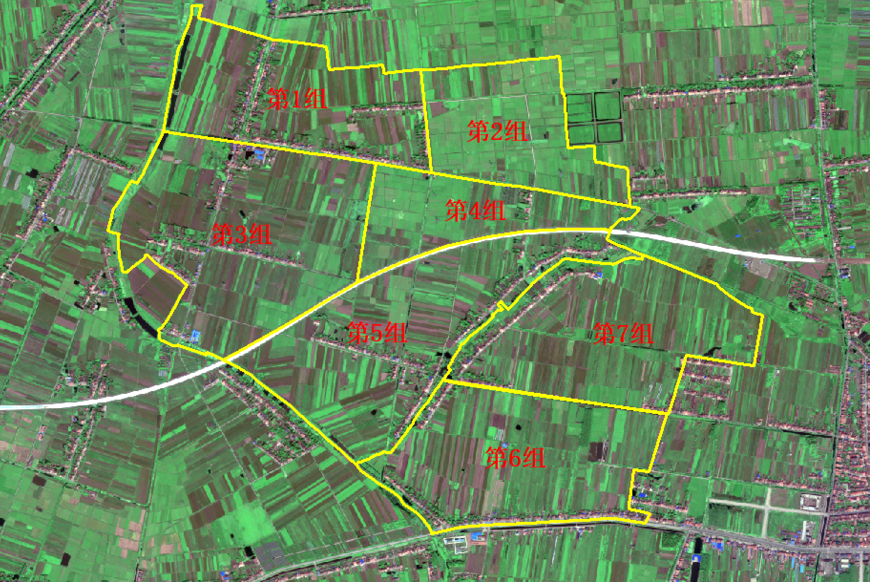  2.【地类判读】  农用地认定判读虚拟仿真实训平台测试 | 1.【引入项目】  回顾前述知识模块，明确本单元项目要求，引导学生进入工作情境  2.【前测摸底】  借助国土资源调查虚拟仿真实训平台，发布农用地地类图斑认定测试，要求学生规定时间内完成并上传成绩  3.【思政融入】  展示全国三调”工作中的图斑不实典型案例，对比说明准确进行农用地调查的重要意义 | 1.【融入情境】  了解农用地地类图斑信息采集项目情况，融入项目情境，感受岗位工作氛围  2.【前测练习】  登录国土资源调查虚拟仿真实训平台，完成农用地认定判读测试  3.【学习案例】  学习全国三调”工作中的图斑不实典型案例，提高国土调查的精益求精和责任意识 | 达成目标Q1、K1  1.【构建情境】  导入真实的三调项目，构建岗位工作情境，帮助学生融入项目氛围，体会国土调查员的工作内容和岗位环境，提升职业认知  2.【精益求精】  结合前测练习结果，学习全国通报三调不实案例，强化精益求精的测绘精神
图纸标绘析原理  (20分钟) | 1.【AI解译】  SenseEarth 智能遥感云平台AI解译操作方式及成果  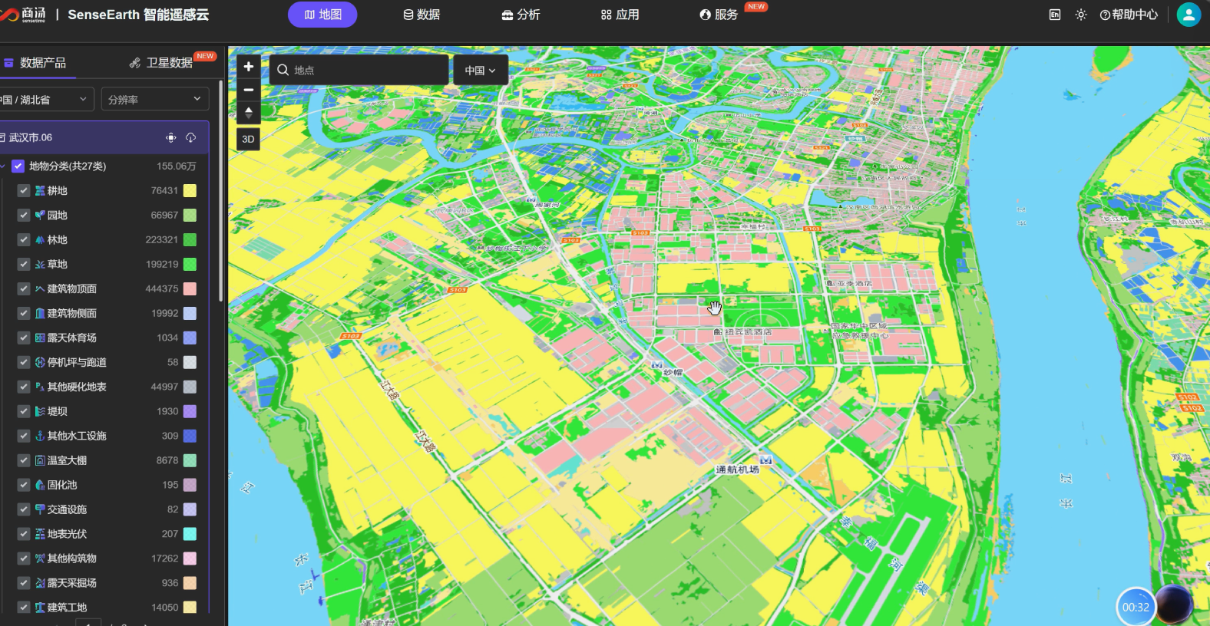  2.【二练：图纸标绘】  项目区影像图标绘农用地地类图斑的方法和要求  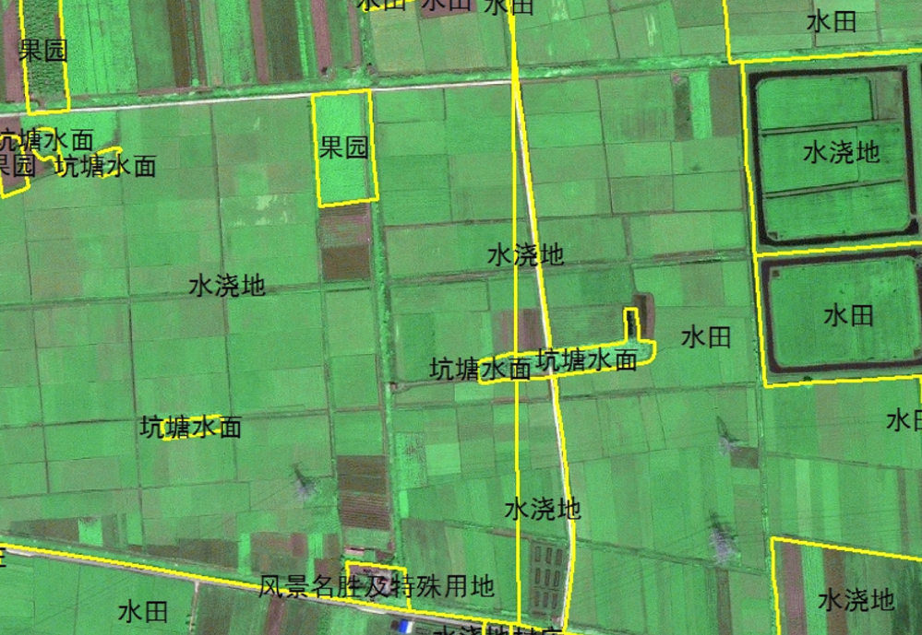 | 1.【展示成果】  展示学生小组在课前登录SenseEarth 智能遥感云平台对小组项目区域进行AI解译的任务成果，并请学生代表进行介绍互动  2.【提出问题】  调查区域主要有哪些农用地用地类型，智能遥感云平台识别的准不准确，有何问题？  3.【布置任务】  要求学生以小组为单位，在图纸上完成小组任务区域的农用地地类图斑界限绘制，并标注地类名称、编码，绘制完成后将图纸成果拍照上传至线上学习平台  4.【二评（过程性评价）】  农用地地类图斑信息采集知识技能应用测评 | 1.【成果汇报】  学习SenseEarth 智能遥感云平台智能解译平台操作方式方法，小组代表进行任务成果展示，分享课前练习的体会与想法  2.【思考分析】  结合小组展示，思考AI解译有没有什么问题，或者识别不准确的情况，又该如何解决？  3.【完成任务】  以小组为单位，团队协作共同研讨，在图纸上完成小组任务区域的农用地地类图斑界限绘制，并标注地类名称、编码，绘制完成后将图纸成果拍照上传至线上学习平台 | 初步达成目标Q2、K1  1.【激学导思】  以一练成果展示评价，启发学生思考地类图斑的含义，问题引导的方式，激发学生学习的积极性和探索问题的热情  2.【明确重点】  结合图纸标绘要求，认知地类图斑采集的规范要求，明确教学重点，提升严谨认真的职业素养，树立对耕地、农用地的保护观
操作演示强重点(20分钟) | 1.【课内项目】  西藏国土调查项目区域农用地地类图斑信息采集操作步骤，使用ArcGIS新建图层，并按照三调数据库标准添加字段、选取对应类别属性  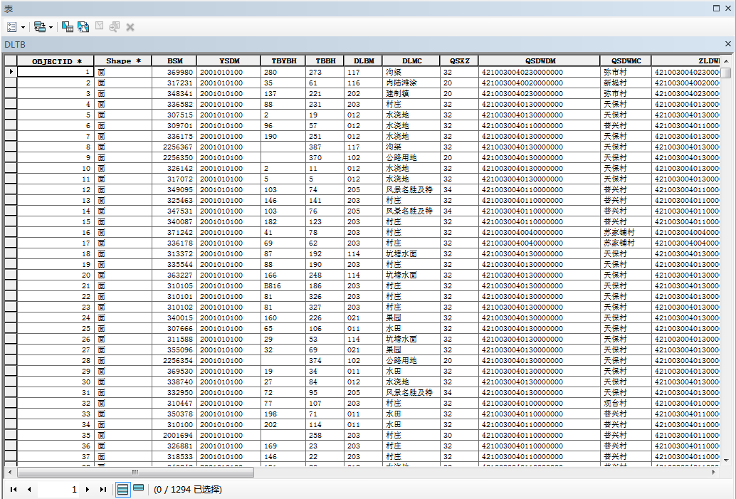  2.【国家标准】  《土地利用数据库标准》对农用地地类图斑信息采集的要求 | 1.【标准讲解】  讲解《土地利用数据库标准》对农用地地类图斑信息采集的图层要求和属性表结构  2.【操作演示】  加载西藏国土调查项目区域数据，在ArcGIS软件中，演示如何在农用地地类图斑信息采集中，新建DLTB图层、添加字段  3.【发布任务】  要求学生按照操作演示的方法和《土地利用数据库标准》要求，完成观台村数据的新建DLTB图层、添加字段  3.【巡回指导】  对学生操作过程进行巡回指导与答疑 | 1.【分析思考】  观台村国土调查项目土地利用现状图农用地地类图斑信息采集项目情况，《土地利用数据库标准》对农用地地类图斑信息采集的图层要求和属性表结构  2.【学习操作】  认真观看老师演示西藏国土调查项目区域地类图斑采集中，新建DLTB图层、添加字段的操作演示  3.【完成任务】  根据所学，结合操作演示录屏，按照操作演示的方法和《土地利用数据库标准》要求，完成观台村新建DLTB图层、添加字段 | 初步达成目标K2、S2、Q2  1.【巩固重点】  通过新建图层、添加字段操作演示，结合软件实训任务，尝试独立进行图斑信息采集操作，巩固了教学重点  2.【课内双项目贯穿】  课内由教师演示西藏国土调查项目，学生实练观台村国土调查项目，双项目贯穿，强化学生学习创新性，拓展学习能力，巩固教学重点  3.【提高精益求精的测绘精神】  操作过程严格按照三调规程及数据库标准进行，培养学生精益求精的测绘精神
综合实例破难点  (30分钟) | 1.【三练】  ArcGIS中进行农用地地类图斑绘制方法：  使用面、自动完成面等工具进行编辑；  图斑边界确定过程符合三调技术要求  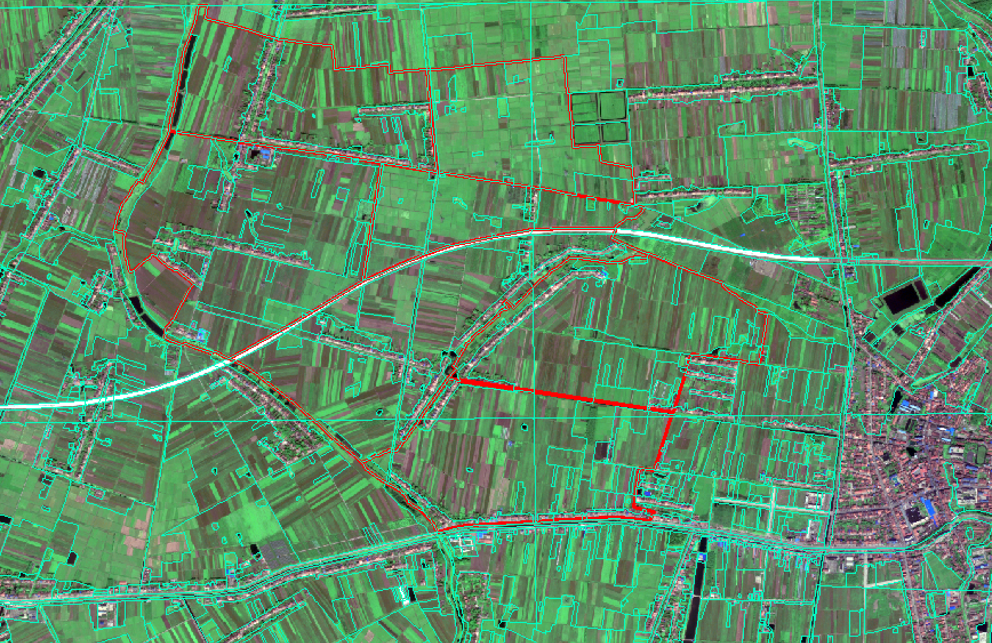  2. 【标准要求】  《第三次全国土地调查技术规程》对农用地地类图斑信息采集的要求  3.【挑战任务】  农用地地类图斑符号匹配操作方法：  导入三调符号库，按照地类编码进行逐一符号匹配  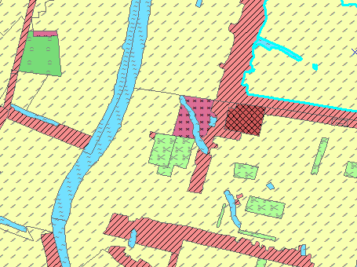 | 1.【操作演示】  以观台村国土调查项目为例，在ArcGIS软件中，对农用地地类图斑绘制方法进行演示，重点强调图斑边界的勾绘、最小上图面积、特殊图斑的编辑处理，以及属性表的录入  2.【发布任务】  说明图斑采集的任务要求和成果提交标准，要求学生在规定时间在ArcGIS软件中完成对农用地地类图斑绘制任务，小组代表控屏展示成果  3.【挑战任务】  发布挑战任务，额外加分奖励，对学有余力的学生，要求按照前述模块的学习，选择三调项目符号样式，完成地类符号匹配，成果上传学习平台  4.【巡回指导】  对学生操作过程进行巡回指导与答疑 | 1.【学习操作】  认真观看老师演示观台村国土调查项目地类图斑采集中，农用地地类图斑绘制方法的操作演示，并思考总结操作步骤，对重点内容进行记录  2.【完成任务】  明确三练任务要求，在规定时间内，在ArcGIS软件中完成对农用地地类图斑绘制任务，小组代表控屏展示成果  3.【小组PK】  三练任务成果小组间PK，头脑风暴，思考总结图斑采集过程中的操作细节，巩固采集技能  4.【挑战自我】  能够快速完成图斑绘制的学生，积极参与挑战任务，按照前述模块的学习，选择三调项目符号样式，完成地类符号匹配，成果上传学习平台 | 达成目标K2、S2、Q2  1.【突破难点】  讲解练习农用地地类图斑采集任务，独立练习地类图斑相互关系处理，突破教学难点  2.【测绘精神】  通过图斑的划定过程，体会国土调查工作的责任意识和严谨细致的测绘精神  3.【分层教学】  通过挑战任务的设计，落实分层教学，因材施教，对学有余力的学生提出更高要求和更多成果任务，提高课堂学习成效，激发学生勇于挑战自我、超越自我的勇气和干劲
总结评价促提高  (10分钟) | 1.【知识后测】  线上学习平台农用地地类图斑信息采集知识测验  2.【知识总结】  农用地地类图斑信息采集方法  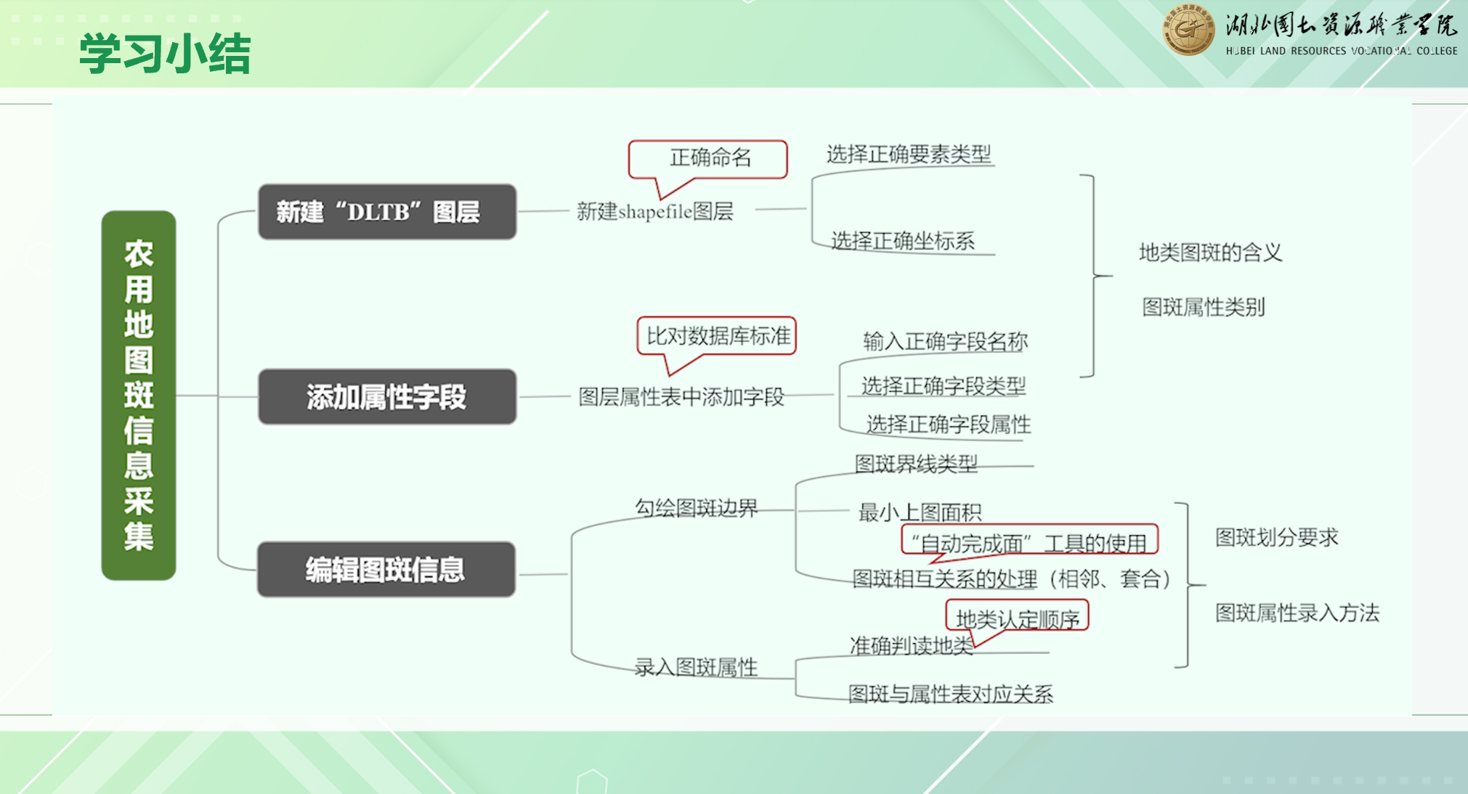 | 1.【知识后测】  发布线上测验，对图斑的含义和特点，以及信息采集的程序进行检测  2.【思维导图】  使用思维导图梳理图斑采集知识点与技能点，帮助学生理顺思路，总结提高  3. 【三评（总结性评价）】  对综合任务完成情况进行总结评价，考察学生图斑采集知识技能拓展的能力 | 1.【进行测验】  在线上完成图斑采集知识测验，并及时提交测验结果  2.【梳理总结】  结合思维导图，梳理所学知识点，查漏补缺强化记忆  3.【小组互评】  对课堂任务完成情况进行小组间互评，激发学生学习进取心和热情 | 达成目标Q1、Q2、K1、K2、S1、S2  1.【梳理总结】  思维导图巩固图斑采集知识与技能，理顺思路，强化教学重难点  2.【团队合作意识】  团队任务的完成和组间互评，培养协作能力，提升团队合作意识
课 后（悟）
教学环节 | 教学内容 | 教师活动 | 学生活动 | 设计意图
课后拓展 | 1.【四练（课外任务）】  家乡农用地地类图斑信息采集成果优化方法  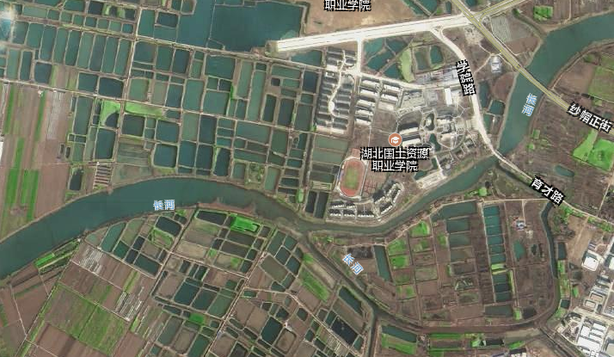 | 1.【拓展任务】  要求学生完成对家乡农用地地类图斑采集任务，并提交任务成果  2.【线上指导】  线上持续对学生任务完成情况进行答疑和指导  3.【四评（发展性评价）】  农用地地类图斑信息采集知识技能实践测评 | 1.【完成任务】  按照课中所学，完成四练拓展任务，对家乡农用地进行地类图斑信息采集，巩固图斑采集的技能  2.【课后反馈】  通过线上平台进行单元课程的评价与反馈 | 1.【拓展技能】  四练任务拓展了图斑采集的技能，再次巩固教学重难点  2.【创新创业】  课外家乡特色项目的完成，参与“我家乡我规划，美丽乡村建设”互联网+创新创业项目，培养创新创业精神  3.【教学诊改】  通过教师评价和学生反馈，有效助力单元教学诊改的实现
教 学 评 价（评）
本课程在课前、课中和课后设计三维度评价指标，进行全过程综合评价，利用线上学习平台实时收集考评结果并进行统计分析，提高评价的客观性、时效性和科学性，能够及时依据在线评价结果反馈，及时优化教学策略。本单元评价方法具体见下表：
评价环节 | 教学活动 |  | 考核点 | 评价主体 | 评价标准
课前 | 课前评测 |  | 地类图斑含义、信息采集要求测试  【知识】(30分) | 自评+师评 | 一共5题每题5分
课前 | 预习任务 |  | SenseEarth 智能遥感云平台AI解译小组项目区域  【技能】〔10分) | 师评 | 每个考核点5分
课前 | 课前学典型  案例★ |  | 学习自然资源部通报“三调”工作中的20个图斑不实典型案例  ★【素质:责任意识】(10分) | 师评 | 完成学习记5分，学习心得5分
课中 | 情境导入  引思考 |  | 国土资源调查虚拟仿真实训平台农用地地类图斑认定测试  【知识】(20分) | 系统评价 | 实训报告成绩，完全正确20分，每一错误-3分
课中 | 图纸标绘  析原理 |  | 在图纸上完成小组区域农用地地类图斑界限绘制，并标注地类名称、编码  【技能】(20分) | 师评 | 标绘正确+20分  每一错误-3分
课中 | 操作演示  强重点 |  | 使用ArcGIS新建图层，按照三调数据库标准添加字段、选取对应类别属性  【技能】(20分) | 小组自评+师评 | 软件操作记录得分、教师评价
课中 | 综合实例  破难点 |  | ArcGIS软件中对农用地地类图斑边界绘制任务  【技能】(30分) | 小组互评+师评 | 软件操作记录得分、教师评价
课中 | 总结评价  促提高 |  | 农用地地类图斑采集知识点课中后测  【知识】(15分) | 平台系统评价 | 一共3题每题5分
课中 | 课中育职业素质★ |  | 对标解读形成规范意识和标准意识  【素质:行为规范】（10分) | 组内互评+师评 | 对照规范标准评分
课中 |  |  | 在克服各种困难情况下按时完成任务培养学生责任意识及劳动精神  ★【素质:劳动精神】〔10分) | 师评 | 对照规范标准评分
课后 | 课后巩固拓展 |  | 完成家乡农用地地类图斑信息采集任务  【技能】(30分) | 小组互评+师评 | 学生互评:10分  教师评价:20分
课后 | 课后悟家国情怀★ |  | 完成家乡成果编制,激发学生了解家乡、建设家乡  ★【素质:家国情怀】(10分) | 师评 | 完成学习5分，提交学习心得满分5分
课程  评价  总计 | 成绩 | 知识(100分) |  | 折合成长评价成绩
课程  评价  总计 | 成绩 | 技能(100分) |  | 折合成长评价成绩
课程  评价  总计 | 成就 | 规范意识 |  | 累计积分
课程  评价  总计 | 成就 | 劳动精神 |  | 累计积分
课程  评价  总计 | 成就 | 工匠品质 |  | 累计积分
课程  评价  总计 | 成就 | 团队合作 |  | 累计积分
课程  评价  总计 | 成就 | 创新能力 |  | 累计积分
课程  评价  总计 | 成就 | 家国情怀 |  | 累计积分
教师诊改  指导意见 | 知识提升指导
教师诊改  指导意见 | 技能改进指导
教师诊改  指导意见 | 素质提高指导
说明:素质类积分除课程积分之外，“安全与规范”项累计积分还应包括本学期学院举办的安全知识竞赛获奖加分:“劳动精神”项累计积分还应包括课外志愿服务、公益劳动等的加分:“工匠品质”项累计积分还应包括各类技能竞赛获奖加分、“创新素质”项累计积分还应包括“互联网+创新创业大赛”和“挑战杯”比赛获奖加分。

教 学 反 思
教学效果 | 1.教学效果  基于已完成本单元教学的班级统计，大部分学生掌握了农用地地类图斑的信息采集方法。课前理论测试平均成绩较课中后测理论平均成绩，知识目标有了很大的提升。课中参照《第三次国土调查规程》和《第三次国土调查数据库标准》，仔细认真的采集地类图斑的信息，弘扬了精益求精的测绘。课后参加“我家乡，我规划”互联网+创新创业大赛，提升了创新意识。让学生走进“自己家乡熟悉的田间地头”，激发了学生了解家乡、建设家乡的责任意识。  2.特色创新  双线并行教学，专创融合，以观台村真实国土调查项目为核心学习新知，辅以家乡特色项目实践。课程注重思政渗透，培养家底意识与责任感。通过精准采集图斑信息，引导学生精益求精。课外分组完成家乡图斑采集，参与“我家乡，我规划”大赛，激发对家乡的热爱与建设热情。采用四练四评机制，利用金课坊即时反馈，结合图类工具与丰富案例，强化实践能力，确保学以致用，高效达成教学目标。  3.思政融入  全国第三次国土调查项目先进事迹的展示和学习，渗透职业精神的培育和守卫国土的情怀；严守制图标准，落实制图精度要求，提高爱岗敬业、求真务实、勇于精进的测绘职业精神；以农用地调查项目为载体，树立耕地保护意识和生态保护观念。  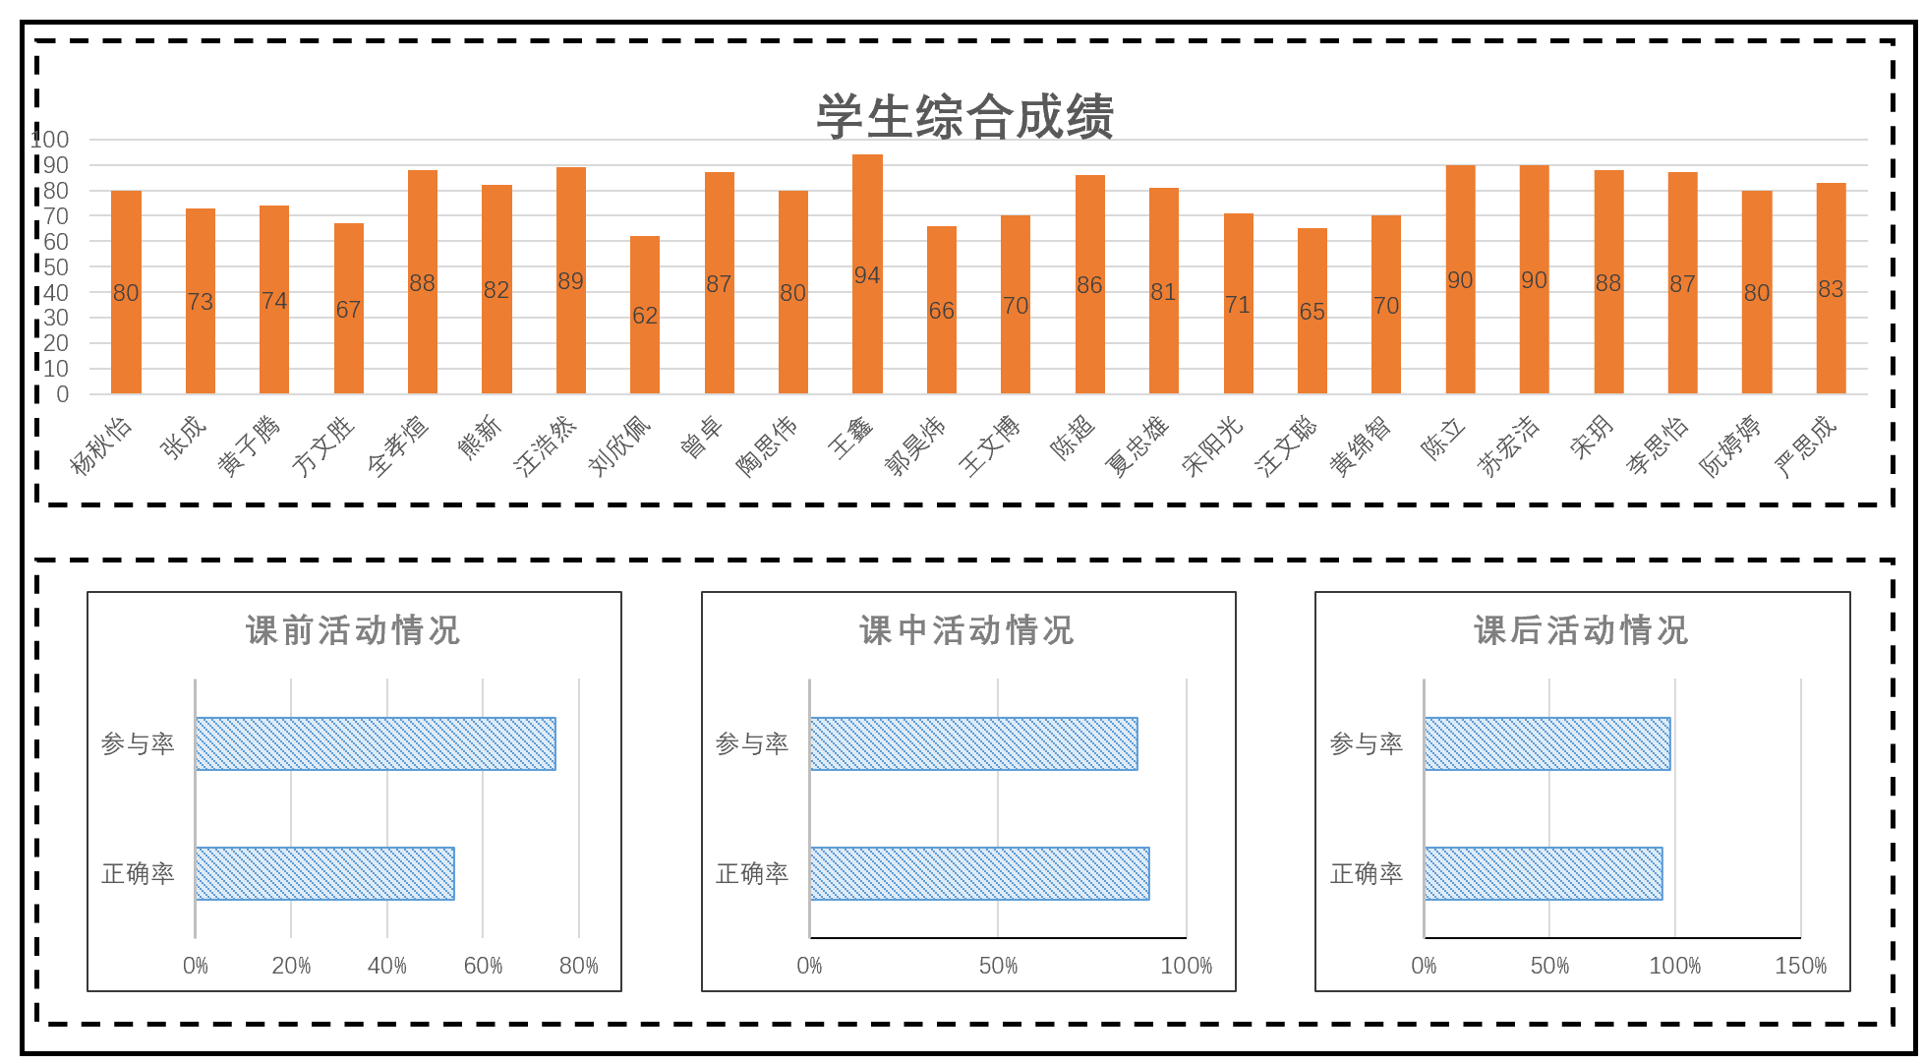
存在不足 | 1.不同地方（高原/盆地/山区/丘陵）的农用地地类图斑的案例较少；  2.课程目前已在制作配套AI助学智能体，但该智能体需要大量素材和逻辑信息设置维护，目前应用于实际教学的效果还不足。
改进措施 | 1.针对图斑案例较少的问题，需要兼职企业老师给我们提供更多更好的案例便于参考学习；  2.不断完善课程配套AI助学智能体，争取早日应用能切实帮助提升课堂教学效果。

